Build thanh cong
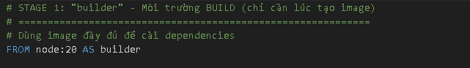
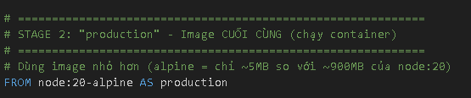
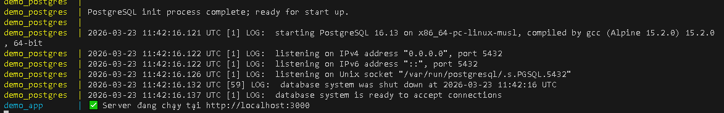

So sánh kích thước image — bằng chứng tối ưu hóa (Compare 2 stages)
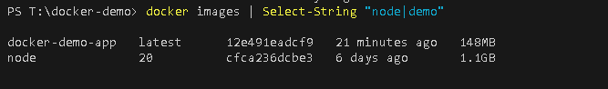

gọi API lấy data (insert data)
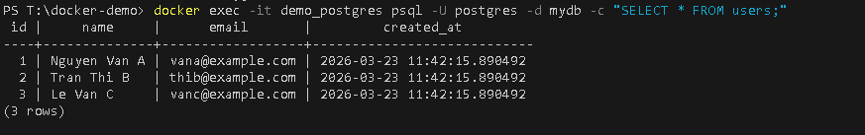

Health check — database đã kết nối (data ready)
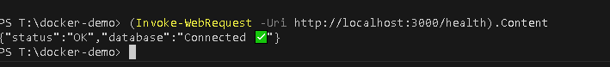

minh chung Không có nodemon, không có devDependencies (pull images progest)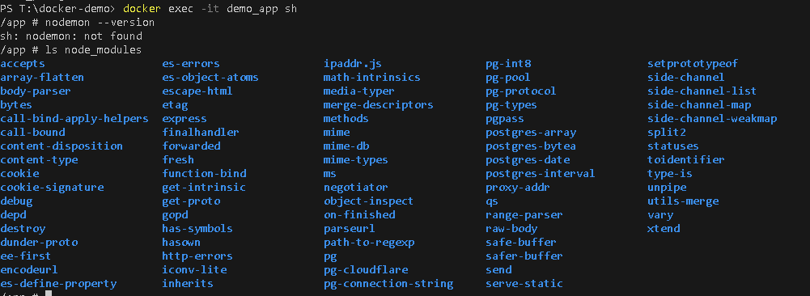
• nodemon --version → báo lỗi "nodemon not found" → chứng minh không có devDependencies
• ls node_modules → chỉ thấy express và pg → chứng minh chỉ có production deps
Xem containers đang chạy (run container)
